

Škola | ZŠ Třeboň, Sokolská 296, 379 01 Třeboň
Autor | Mgr. Šárka Petříková
Číslo | VY_12_INOVACE_1054
Název | Kníže Václav a Boleslav
Téma hodiny | Přemyslovská knížata
Předmět | Vlastivěda
Ročník/y/ | 4.C
Anotace | Materiál obsahuje text, který přibližuje život svatého Václava. Dále materiál obsahuje pět úkolů zaměřené na kontrolu uvědomělého čtení a orientace v textu.
Očekávaný výstup | Žáci si prostudují text, po té samostatně vypracovávají úkoly.
Druh učebního materiálu | Pracovní list

Kníže Václav a Boleslav
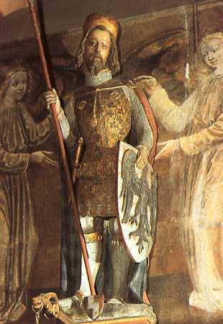
Kníže Václav byl synem Drahomíry a knížete Vratislava. Jeho prarodiče byli svatá Ludmila a kníže Bořivoj. Kníže Vratislav (otec Václava) zemřel, když byl ještě Václav na vládnutí malý. Malého Václava vychovávala babička – kněžna Ludmila. Ta ho naučila číst i psát, vedla ho ke křesťanství. Jeho matka zatím vládla místo Václava, byla to velmi energická a ctižádostivá žena. Obávala se velkého vlivu Ludmily na Václava, a tak nechala Ludmilu zavraždit. Když Václav dosáhl věku vhodného na panování, ujal se vlády. Podle zpráv byl panovníkem laskavým a moudrým. Václav přes svou laskavost byl velmi statečným knížetem. Když jeho postavení začal ohrožovat kníže Radslav, potkala se jejich vojska v souboji. Václav, aby zabránil krveprolití, vyzval Radslava k osobnímu souboji. Václav tento souboj vyhrál a ubránil tak svoji zemi i vládnutí. Dalším, kdo se snažil Václava ochudit o trůn, byl německý panovník. I tady vyřešil spor bez krveprolití – tentokrát se s německým panovníkem dohodl na poplatku za mír, 500 hřiven stříbra a 20 volů ročně. Václav bohužel neměl nepřátele jen z řad ostatních knížat, ale i ve vlastní rodině – jeho mladší bratr Boleslav toužil po moci a vládě. Václav se s bratrem naopak snažil vycházet smířlivě. Když ho jeho bratr pozval na návštěvu do Staré Boleslavi, myslel si Václav, že jde o smíření. Když po večeru plném hodování a rozmlouvání šel ráno Václav na mši do kostela, přepadl ho Boleslav s jeho družinou a zavraždili jej. Boleslav usedl na knížecí stolec, avšak vražda Václavovu slávu ještě více posílila a nedlouho po své smrti byl pokládán za svatého.

- Vyhledejte, kdo byli prarodiče knížete Václava?

- Vyhledejte, kdo chtěl Václava připravit o knížecí stolec a jak se s tím vypořádal:

- Kdo vychovával malého Václava?

- Jaký byl kníže Václav panovník?

- Jaký byl poplatek za mír, který kníže Václav vyplácel německému panovníkovi?

- Kdo zavraždil Václava?

Zdroje:
Archiv autora
www.office.misrosoft.com
http://upload.wikimedia.org/wikipedia/commons/1/13/Wenzeslaus_by_Peter_Parler.JPG

